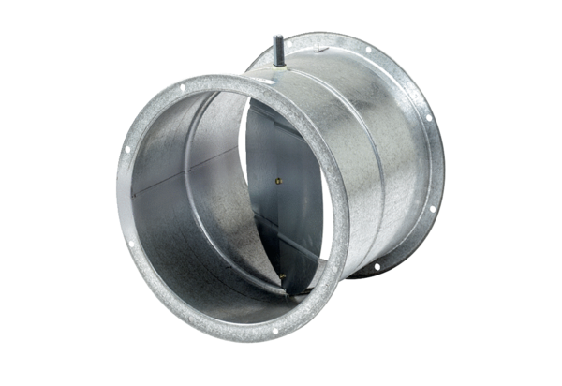Volet de fermeture, servomoteur VE 35Unité de conditionnement : 1 pièceGamme: C
Numéro de référence : 0093.0287Fabricant : MAICO

